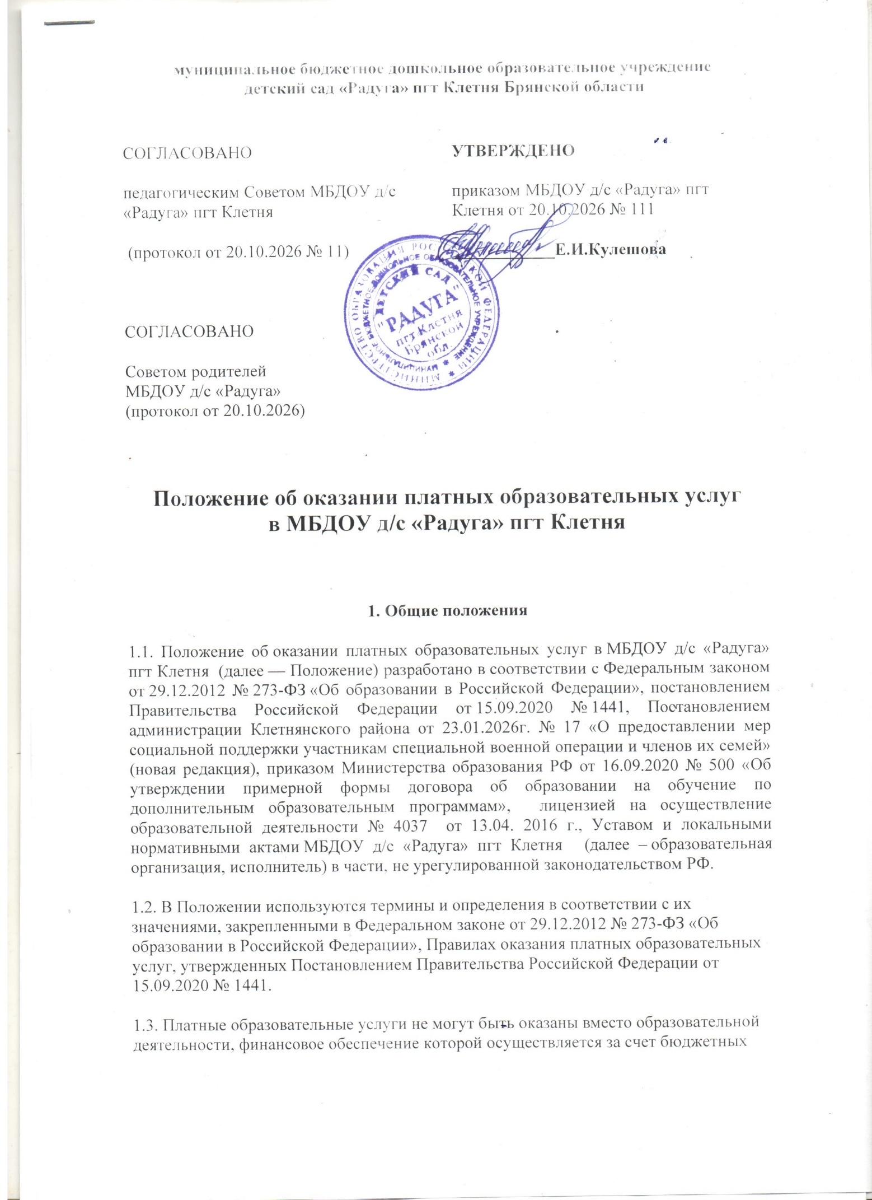

муниципальное бюджетное дошкольное образовательное учреждение
детский сад «Радуга» пгт Клетня Брянской области

СОГЛАСОВАНО  педагогическим Советом МБДОУ д/с «Радуга» пгт Клетня  (протокол от 20.10.2026 № 11)  СОГЛАСОВАНО  Советом родителей  МБДОУ д/с «Радуга»  (протокол от 20.10.2026) | УТВЕРЖДЕНО  приказом МБДОУ д/с «Радуга» пгт Клетня от 20.10.2026 № 111  ____________Е.И.Кулешова
Положение об оказании платных образовательных услуг
в МБДОУ д/с «Радуга» пгт Клетня

1. Общие положения
1.1. Положение об оказании платных образовательных услуг в МБДОУ д/с «Радуга» пгт Клетня (далее — Положение) разработано в соответствии с Федеральным законом от 29.12.2012 № 273-ФЗ «Об образовании в Российской Федерации», постановлением Правительства Российской Федерации от 15.09.2020 № 1441, Постановлением администрации Клетнянского района от 23.01.2026г. № 17 «О предоставлении мер социальной поддержки участникам специальной военной операции и членов их семей» (новая редакция), приказом Министерства образования РФ от 16.09.2020 № 500 «Об утверждении примерной формы договора об образовании на обучение по дополнительным образовательным программам», лицензией на осуществление образовательной деятельности № 4037 от 13.04. 2016 г., Уставом и локальными нормативными актами МБДОУ д/с «Радуга» пгт Клетня (далее – образовательная организация, исполнитель) в части, не урегулированной законодательством РФ.
1.2. В Положении используются термины и определения в соответствии с их значениями, закрепленными в Федеральном законе от 29.12.2012 № 273-ФЗ «Об образовании в Российской Федерации», Правилах оказания платных образовательных услуг, утвержденных Постановлением Правительства Российской Федерации от 15.09.2020 № 1441.
1.3. Платные образовательные услуги не могут быть оказаны вместо образовательной деятельности, финансовое обеспечение которой осуществляется за счет бюджетных ассигнований федерального бюджета, бюджетов субъектов Российской Федерации, местных бюджетов.
1.4. Образовательная организация вправе осуществлять за счет средств физических и (или) юридических лиц платные образовательные услуги, не предусмотренные установленным государственным (муниципальным) заданием либо соглашением о предоставлении субсидии на возмещение затрат, на одинаковых при оказании одних и тех же услуг условиях.
2. Условия оказания платных образовательных услуг
2.1. Образовательная организация оказывает платные образовательные услуги, не предусмотренные муниципальным заданием, по видам образования и подвидам дополнительного образования, предусмотренным уставом и лицензией на осуществление образовательной деятельности.
2.2. Образовательная организация самостоятельно определяет возможность оказания платных образовательных услуг в зависимости от своих кадровых, финансовых, материально-технических и иных возможностей.
2.3. Перечень платных образовательных услуг определяется образовательной организацией с учетом запросов населения, имеющимися в образовательной организации условиями и утверждается приказом руководителя образовательной организации.
2.4. Содержание образования в рамках оказываемых платных образовательных услуг определяется соответствующими образовательными программами, утверждаемыми образовательной организацией самостоятельно.
2.5. Основанием для оказания платных образовательных услуг является заключенный между образовательной организацией и заказчиком договор.
2.6. Доход от оказания платных образовательных услуг и приобретенное за счет этих доходов имущество поступают в самостоятельное распоряжение исполнителя и используются в порядке и на условиях, установленных локальным нормативным актом образовательной организации.
3. Стоимость платных образовательных услуг
3.1. Методику расчета стоимости платных образовательных услуг определяет образовательная организация. Стоимость платных образовательных услуг включает в себя все издержки исполнителя по оказанию платных образовательных услуг, включая стоимость учебников, учебных пособий, учебно-методических материалов и средств обучения и воспитания и т. п.
3.2. Стоимость платных образовательных услуг определяется с учетом возмещения затрат на реализацию соответствующей образовательной программы на основании проведенных маркетинговых исследований и утверждается в российских рублях приказом исполнителя.
3.3. Утвержденная стоимость платных образовательных услуг может быть изменена как в сторону увеличения, так и в сторону уменьшения с учетом анализа обоснованности затрат, но не чаще чем один раз в год.
Изменение стоимости платных образовательных услуг не влияет на стоимость платных образовательных услуг, согласованных заказчиком и исполнителем в уже заключенных договорах.
3.4. Стоимость услуг в заключенных договорах может быть увеличена лишь с учетом уровня инфляции в порядке, предусмотренном законодательством Российской Федерации.
3.5. Основания и порядок снижения стоимости платных образовательных услуг определяются локальным нормативным актом образовательной организации.
3.6. Порядок и сроки оплаты платных образовательных услуг определяются договором, заключенным между образовательной организацией и заказчиком.
4. Информация об услугах
4.1. Информация о платных образовательных услугах, оказываемых исполнителем, а также иная информация, предусмотренная законодательством Российской Федерации об образовании, размещается на официальном сайте образовательной организации в сети Интернет по адресу https://radugakletnya.ru/ , на информационных стендах в местах осуществления образовательной деятельности.
4.2. Ответственность за актуальность и достоверность информации о платных образовательных услугах несет должностное лицо (старший воспитатель), назначенное приказом руководителем образовательной организации.
5. Порядок заключения договора
5.1. Договор на оказание платных образовательных услуг (далее – договор) заключается в простой письменной форме и содержит сведения, предусмотренные законодательством Российской Федерации об образовании.
5.2. Для заключения договора с заказчиком—физическим лицом последний представляет документ, удостоверяющий личность, и иные документы, предусмотренные локальным нормативным актом образовательной организации для зачисления на обучение по дополнительным образовательным программам.
5.3. Для заключения договора с заказчиком—юридическим лицом последний представляет:
- заверенную копию учредительных документов;
- заверенную копию документа, подтверждающего полномочия лица, подписывающего договор от имени заказчика;
- документы, предусмотренные локальным нормативным актом исполнителя для зачисления на обучение по дополнительным образовательным программам.
5.4. Факт ознакомления обучающегося и (или) его родителей, законных представителей с уставом, лицензией на осуществление образовательной деятельности, образовательными программами и другими документами, регламентирующими организацию и осуществление образовательной деятельности, права и обязанности обучающихся, фиксируется в заявлении о приеме на обучение по дополнительным образовательным программам.
5.5. Исполнитель предоставляет льготы по дополнительным платным образовательным услугам. Льгота в размере 100% от стоимости дополнительной платной услуги предоставляется родителям (законным представителям), принимающим (принимавшим) участие в специальной военной операциина территориях Украины, ДонецкойНародной Республики, Луганской Народной Республики, Запорожской области и Херсонской области, и (или) выполняющим задачи по отражению вооруженного вторжения на территорию Российской Федерации, в ходе вооруженной провокации на Государственной границе Российской Федерациии приграничных территориях субъектов Российской Федерации, прилегающих к районам проведения специальной военной операции натерриториях Украины, Донецкой Народной Республики, Луганской Народной Республики, Запорожской области и Херсонской области и относящихся к числу: - лиц, заключивших контракт о прохождении военной службы, зачисленных в именные подразделения, комплектуемые Брянской областью; - лиц, проходящих(проходивших) военную службу в Вооруженных Силах Российской Федерации по контракту или лиц, проходящих (проходивших) военную службу (службу) в войсках национальной гвардии Российской Федерации, в воинских формированиях и органах, указанных в пункте 6 статьи 1 Федерального закона от 31 мая 1996 года № 61-ФЗ «Об обороне»; - лиц, призванных на военную службу по мобилизации в Вооруженные Силы Российской Федерации в соответствии с Указом Президента Российской Федерации от 21 сентября 2022 года №647 «Об объявлении частичной мобилизации в Российской Федерации»или лиц, направленных для прохождения службы в войска национальной гвардии Российской Федерации на должностях, по которым предусмотрено присвоение специальных званий полиции, по мобилизации; - погибших (умерших) при исполнении обязанностей военной службы (служебных обязанностей) в ходе специальной военной операции; - лиц, признанных безвестно отсутствующими или объявленных умершими при исполнении обязанностей военной службы (служебных обязанностей); - лиц, заключивших контракт о добровольном содействии в выполнении задач, возложенных на Вооруженные Силы Российской Федерации или войска национальной гвардии Российской Федерации, или лиц, заключивших контракт (имевшие иные правоотношения) с организацией, содействующей выполнению задач, возложенных на Вооруженные Силы Российской Федерации; - сотрудников федеральных органов исполнительной власти, служащих (работников) федеральных государственных органов (правоохранительных органов Российской Федерации), иных лиц, которые направлялись (привлекались) указанными органами при выполнении ими служебных обязанностей и иных аналогичных функций».
5.6. Договор об оказании платных образовательных услуг заключается в двух идентичных экземплярах, один из которых находится у исполнителя, другой — у заказчика.

6. Особенности расторжения договора
6.1. В случае досрочного расторжения договора по инициативе заказчика главный
бухгалтер осуществляет сверку расчетов с заказчиком по договору на дату расторжения договора в день получения уведомления о расторжении договора по инициативе заказчика.
При наличии задолженности по оплате главный бухгалтер уведомляет ответственного за организацию платных образовательных услуг о сумме задолженности. Ответственный за организацию платных образовательных услуг незамедлительно направляет заказчику письменное уведомление с указанием суммы задолженности на дату расторжения договора и сроков ее погашения.
6.2. В случае досрочного расторжения договора по инициативе исполнителя главный бухгалтер осуществляет сверку расчетов с заказчиком по договору на дату расторжения договора в день издания приказа об отчислении обучающегося.
При наличии задолженности по оплате главный бухгалтер уведомляет ответственного за организацию платных образовательных услуг о сумме задолженности.
Ответственный за организацию платных образовательных услуг направляет заказчику письменное уведомление о расторжении договора в одностороннем порядке в день издания приказа об отчислении обучающегося. В уведомлении указываются:
- пункт договора, на основании которого принято решение о расторжении договора в одностороннем порядке;
- номер и дата приказа об отчислении;
- сумма задолженности по оплате на дату расторжения договора и срок ее погашения (при наличии задолженности).
Копия приказа об отчислении и платежные документы (при необходимости) прикладываются к уведомлению.
7. Порядок организации образовательного процесса
7.1. Исполнитель оказывает платные образовательные услуги в соответствии с образовательной программой (частью образовательной программы) и условиями соответствующего договора.
7.2. Освоение образовательной программы (части образовательной программы), соблюдение Правил внутреннего распорядка обучающихся, расписания занятий платных образовательных услуг являются обязательными для обучающихся и их родителей (законных представителей).
7.3. Платные образовательные услуги оказываются в той форме обучения, которая определена в утвержденной образовательной программе и соответствующем договоре. Платные образовательные услуги могут реализовываться с применением электронного обучения и (или) дистанционных образовательных технологий.

7.4. Обучающиеся, зачисленные на обучение по договорам об оказании платных образовательных услуг, пользуются академическими правами наравне с обучающимися по основным образовательным программам, финансовое обеспечение которых осуществляется за счет средств бюджета.
7.5. Платные образовательные услуги оказываются в группах. Наполняемость групп и возрастная категория обучающихся в группе зависят от направленности образовательной программы и устанавливаются исполнителем в соответствии с требованиями санитарных норм и правил. Комплектование групп исполнитель осуществляет самостоятельно.
8. Контроль за оказанием платных образовательных услуг
8.1. Контроль за соблюдением требований законодательства, предъявляемых к платным образовательным услугам, и Положения осуществляют руководитель образовательной организации.
8.2. Контроль за надлежащим исполнением договора в части организации и оказания в полном объеме платных образовательных услуг осуществляет ответственный за организацию платных образовательных услуг (старший воспитатель), назначаемый приказом руководителя образовательной организации.
8.3. Контроль за своевременной оплатой стоимости обучения заказчиком осуществляет главный бухгалтер исполнителя.

